Инструкция по сборке кровати
Наши мастера всегда готовы осуществить сборку готового изделия у Вас на дому.
Если Вы хотите собрать кровать сами, вы можете сделать это по инструкции.
- Начните со сборки основного каркаса: последовательно соедините детали базы, чередуя стороны бока, изголовья и изножья (царги).

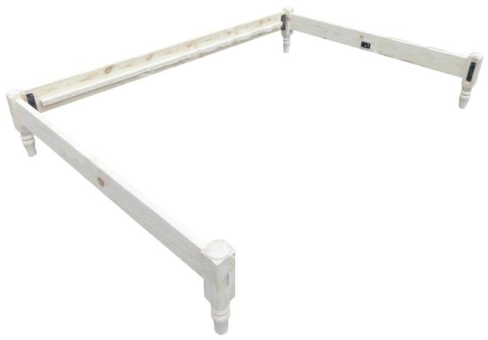

- Установите продольную балку с пятой ногой.

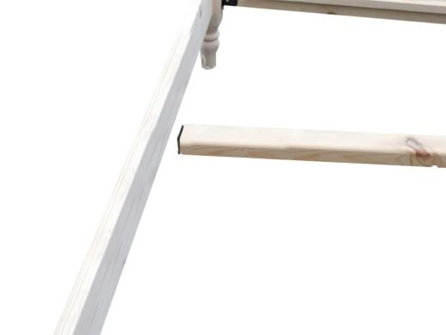

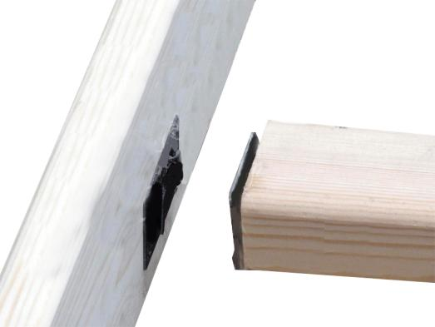

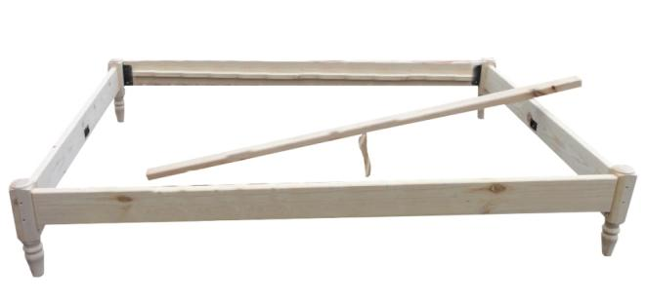

- Последовательно установите ламели на основу.

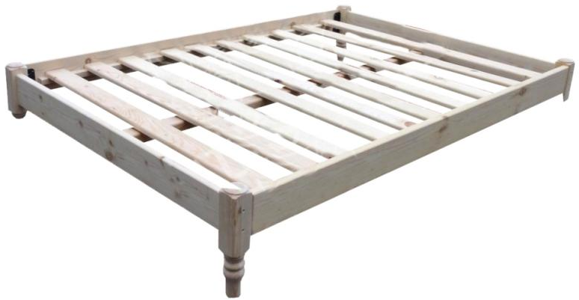

- Если Ваша модель кровати поставляется с ящиками, поместите их под основание.
- Установите матрас
Приятного отдыха!

